加拿大发烧选～洛矶冰原雪车、惠斯乐双峰缆车、班夫小镇10日
推荐指数：
出团日期： 4月15日-10月15日
【行程特色】

不可错过的【渡假风情小镇】
- 班夫小镇：班夫是加拿大洛矶山脉最早建立的城镇，在街的两侧林立着各种餐厅及纪念品专卖店、以及各种户外活动的预约中心，每到假日游人如织，洋溢着一幅热闹的画面。
- 惠斯乐渡假村：2010年冬季奥运主办场地以及北美最大的滑雪胜地，也是北美洲最美的渡假 村，并且有“小瑞士”的美称，您可以悠然闲逛于欧洲风味的镇上，享受如瑞士般的休闲渡假风情。
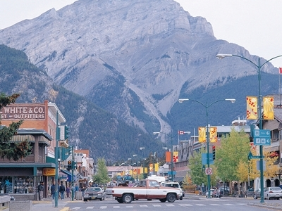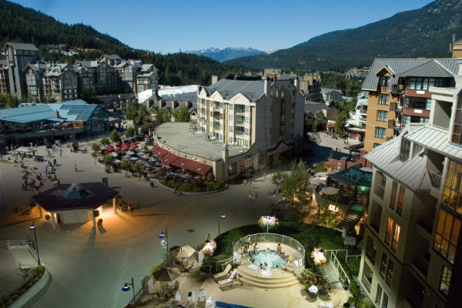

尽览加拿大【五大国家公园】
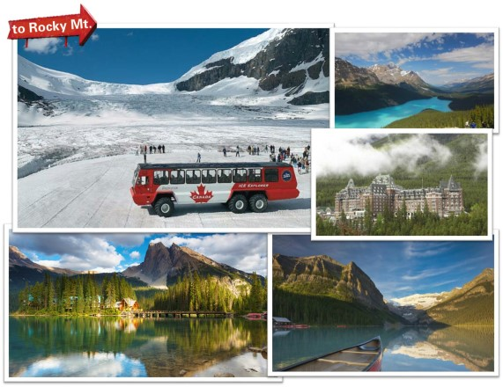
- 杰士伯国家公园：哥伦比亚大冰原。
- 班夫国家公园：露易丝湖、硫磺山、城堡山、弓河瀑布、惊奇角、弓湖、鸦爪冰河、佩多湖。
- 优鹤国家公园：翡翠湖、天然石桥、8字型螺璇隧道。
- 冰河国家公园：罗杰士峡道。
- 灰熊国家公园

特别体验【四种交通工具】
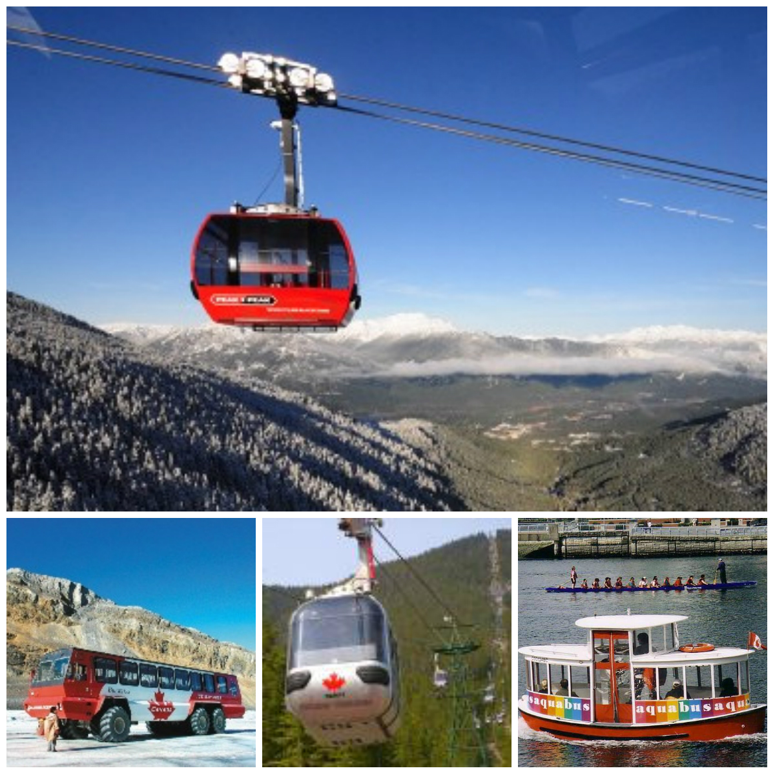
- 双峰缆车(Peak 2 Peak Gondola)：惠斯乐渡假村安排搭乘全世界最长的无支架轨道缆车。
- 冰原雪车：搭乘全世界独一无二的巨轮冰原雪车登上哥伦大亚大冰原。
- 硫磺山缆车：搭乘独特的电缆车攀登海拔2450公尺高的硫磺山山顶。
- 迷你彩虹船：搭乘小巧可爱的迷你彩虹船，让您体验从不同的角度欣赏温哥华。

贴心安排【一天自由活动】
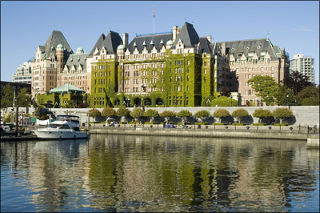
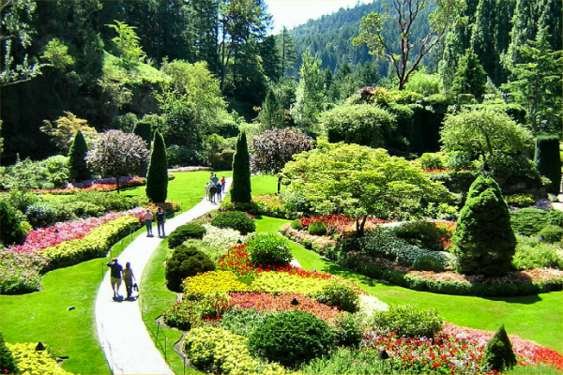
温哥华安排一天自由活动：您可自行探亲访友或是参加我们为您精心挑选的自费活动：
维多利亚一日游(160加币)～搭乘BC渡轮造访维多利亚著名的布查花园及百年帝后旅馆。

【行程安排】

第一天 <出发地> 温哥华
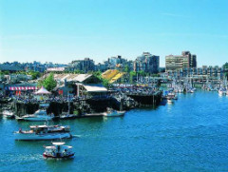
早餐：Ｘ 午餐：Ｘ 晚餐：机上享用
住宿： 温哥华RAMADA 或 PACIFIC INN RESORT 或 同级旅馆
今日怀着一颗愉悦的心情搭乘豪华客机飞往加拿大西岸第一大城～温哥华。随后安排搭车前往饭店好好休息调整时差，为明日随即而来的旅程做充分的准备。

第二天 温哥华～惠斯乐渡假村(双峰缆车)～酒庄品尝冰酒～温哥华
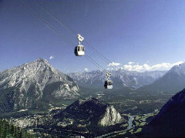
早餐：旅馆内用 午餐：敬请自理 晚餐：中式七菜一汤
住宿： SANDMAN 或TRAVELODGE 或HOLIDAY INN EXPRESS 或同级旅馆
早餐后沿着温哥华著名的观景道路海天公路北上，前往2010年冬季奥运主办场地以及北美最大的滑雪胜地惠斯乐渡假村。惠斯乐是北美洲最美的渡假村，有"小瑞士"的美称，您可悠然闲逛于欧洲风味的镇上享受如瑞士般的休闲渡假风情。
双峰缆车是世界最长无支架缆车，全长4.4公里的双峰高山缆车(Peak 2 Peak)，正如其名，就是连接起黑梳山和惠斯勒山两座山峰，快速到山上两个不同的滑雪场。 2008年12月正式开放启用，为世界最长的无支架轨道缆车，每部缆车容量有22个坐位和6个站位，单程时间约需11分钟，特别的是有两部银色的车厢底部呈现透明状态，直​​接从缆车底看到溪谷和雪景，想要挑战胆量的可以来坐看看！ 今日午餐自理，建议您可于缆车山顶餐厅自费享用.
午后驱车返回温哥华，安排各位贵宾前往酒庄品尝冰酒，酒庄除酿造红、白酒外，还有蓝莓酒、覆盆子莓酒、蔓越莓酒及加拿大最难能可贵的冰酒，每一瓶都有贴上VQA标签，表示符合加拿大葡萄酒商品质保障联盟的标准。

第三天 温哥华～希望镇～甘露市(品尝花旗蔘茶)～最后一根钉纪念碑～灰熊国家公园～黄金镇
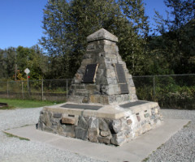
早餐：旅馆内用 午餐：中式自助餐 晚餐：中式七菜一汤
住宿：PRESTIGE 或BEST WESTERN 或RAMADA 或DAYS INN 或同级旅馆
上午沿着加拿大东西岸枫叶一号国道进入菲沙河谷，​​途经广阔的低陆平原，田园牧野景观尽入眼帘，之后经《第一滴血》的拍摄地，也是百年前涛金时期的美丽小镇～希望镇，在此身历其境感受电影拍摄场景并稍作休息。随后专车沿着公路越过海岸山脉进入卑诗省中部内陆山区。中午抵达甘露市，此地位于内陆气候干燥适于花旗参的生长，是北美洲花旗参的主要产地，安排前往花旗参产示中心了解花旗参生长过程及品尝花​​旗参茶。
午后沿着鹰峡道，前往由华工兴建的太平洋铁路与加拿大国家铁路交会的最后一根钉纪念碑，了解一百年前第一代中国铁路劳工在此奉献生命的血泪史，一窥太平洋铁路建造之艰辛。然后经由灰熊国家公园，抵达进入洛矶山的门户～黄金镇。今晚夜宿于黄金镇。 注：旺季期间如遇黄金镇旅馆满房时，则改到邻近小镇(如灰熊镇、三峡谷)的同级旅馆代替，敬请见谅！ 若改住到灰熊镇或三峡谷时，早餐则改为于旅馆内用.

第四天 黄金镇～优鹤国家公园(天然石桥、翡翠湖、8字型螺旋隧道)～班夫国家公园(露易丝湖、硫磺山缆车、弓河瀑布、惊奇角、城堡山、班夫小镇) ～住宿班夫小镇
早餐：中式早餐 午餐：亚伯达省牛排+鲑鱼餐 晚餐：韓式火鍋+烤肉風味餐
住宿：SPRUCE GROVE INN 或 BANFF INN 或同级旅馆
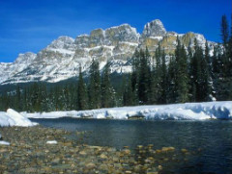
上午进入世界闻名的洛矶山脉国家公园区，首先前往风景瑰丽的优鹤国家公园，沿途将看到那举世无双的天然奇景，高耸入云的山峰，笔直陡峭的岩壁，置身于一幅气势磅薄的风景中。随后探访踢马河冲刷所形成的天然石桥及有"洛矶山绿宝石"之称的翡翠湖，峻峭山峰、瑰丽美景目不暇给。然后途经著名的8字型螺旋隧道，您并可了解加拿大太平洋铁路工程最艰难的一段。
随后进入加拿大第一个国家公园～班夫国家公园，安排前往露易丝湖，露易丝湖有许多美誉："洛矶山蓝宝"、"洛矶山蒙娜丽莎"、"小鱼之湖"等，这座长2.4公里、宽500公尺的湖泊，座落在标高1,731公尺高的山里，因冰河水中含有细微的粒子，所以静谧的湖水呈现出不可思议的青绿色，令人赞叹的世界美景，仿佛是一幅画既优美又有深意。
午餐安排享用著名的亚伯达省牛排+鲑鱼餐。午后安排搭乘独特的硫磺山缆车，攀登海拔2450公尺高的硫磺山山顶，透过窗户随着爬升的缆车鸟瞰班夫美景，并在展望台上眺望令人屏息的风光，包括班夫小镇、弓河河谷、瀑布以及群山环绕的美景等让您永难忘怀。
之后来到当年玛丽莲梦露曾拍摄《大江东去》的弓河瀑布。续往惊奇角游览，拍摄百年古堡建筑的班夫温泉城堡酒店，巧克力蛋糕般的城堡外型为该地最有名的地标物，让人惊叹它的雄伟壮观。再来你可看到班夫国家公园内最特殊的山峰～城堡山，由于城堡山雄伟壮观，使它成为加拿大横贯公路上最令人印象深刻的地标。
晚餐安排于班夫小镇享用韩式火锅+烤肉风味餐。晚餐后特别安排住宿班夫国家公园内的班夫小镇，让您近距离享受班夫国家公园的美。 注：旺季期间如遇班夫小镇旅馆满房时，则改住肯摩小镇或卡那纳斯基小镇的同级旅馆替代，敬请见谅！

第五天 班夫小镇～班夫国家公园(鸦爪冰河、弓湖、佩多湖)～冰原大道～杰士伯国家公园(哥伦比亚大冰原、冰原雪车)～菲尔德小镇～灰熊镇
早餐：旅馆内用 午餐：冰原自助餐 晚餐：美式速食简餐 或 中式七菜一汤
住宿：SANDMAN INN 或同级旅馆
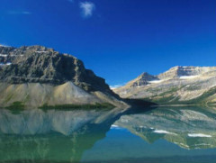
早餐后继续游览班夫国家公园，首先造访美丽的弓湖及鸦爪冰河，您可在此欣赏到冰河的鬼釜神工及大自然神奇的力量。随后前往名气仅次于露易丝湖的名湖～佩多湖，它带着不可思议的湖水色泽，不同季节带着不同的面貌迎接远来的游客。 注：佩多湖需依当地积雪路况而定，若封路则无法通行，敬请见谅!
之后踏上洛矶山脉最美的93号公路～冰原大道进入杰士伯国家公园，此段道路被世界地理杂志评为全世界最美的高速公路，处处可见冰河、湖泊、瀑布、及小溪，还有隐身于山林间的麋鹿、黑熊等着您去发现，在这处处充满惊喜的美景，您千万不可在睡梦中错过喔！
午餐后前往位于杰士伯国家公园的哥伦比亚大冰原，让您可亲身到达最大的冰河遗迹。安排搭乘全世界只有十二辆，加拿大独有的巨轮冰原雪车，登上2210公尺高的阿塔巴斯卡冰河，在厚达三百公尺万年玄冰上蹒跚而行时，这绝对是您一生中难得的经验！ 注：如遇天候因素冰原雪车不开放时，则每人退$40加币，敬请见谅！
之后途经菲尔德小镇稍作休息，傍晚抵达灰熊镇。今晚夜宿于灰熊镇。 注：旺季期间如遇灰熊镇旅馆满房时，则改到邻近小镇(如三峡谷、维农镇、鲑鱼湾)的同级旅馆代替，敬请见谅！

第六天 灰熊镇～夕卡摩(赠送每人一球冰淇淋)～科隆纳(欧肯那根湖)～玛丽特～温哥华(健康食品店)
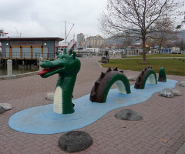
早餐：旅馆内用 午餐：中式七菜一汤 晚餐：日式风味料理
住宿：SANDMAN 或TRAVELODGE 或HOLIDAY INN EXPRESS 或同级旅馆
早餐后途经夕卡摩的荷兰农场，并特别赠送每人一球冰淇淋，其浓淳香的口感，保证让您再三回味。注：若不享用冰淇淋，则视同放弃，恕不退费！
随后驱车前往素​​有“卑诗省的水果篮”之称的汤普森欧肯那根谷地，科隆纳位在卑诗省流域最广、景色优美的汤普森河谷，此地依山面湖风景优美，您并可漫步于欧肯那根湖湖畔，此湖长达两百余公里，水深难测，据说有水怪出没，加拿大政府还为此水怪悬赏加币200万，求得真正水怪的照片。
午后途经玛莉特小镇稍作休息，随后返回温哥华，安排参观当地的健康食品店，您可选购当地物美价廉的蜂胶、鲑鱼油、葡萄籽等特色健康食品及特产回国馈送亲友。
晚餐安排享用丰盛的日式料理风味餐。

第七天 温哥华（整日自由活动：您可自费参加维多利亚一日游）
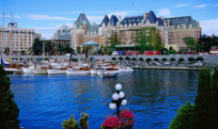
早餐：旅馆内用 午餐：自由活动敬请自理 晚餐：自由活动敬请自理
住宿：TRAVELODGE 或SANDMAN 或HOLIDAY INN EXPRESS 或同级旅馆
今日整日自由活动，您可自由探亲访友或是您也可自费参加维多利亚一日游。
自费：维多利亚一日游(费用$160加币，含午、晚餐)
早餐后前往码头，安排搭乘BC渡轮前往位于温哥华岛，有“花园城市”之称的维多利亚。抵达后展开市区观光：首先参观卑诗省议会大厦、维多利亚港湾、百年帝后城堡旅馆，整个城市弥漫着优雅的风采。续前往横贯加拿大的1号国道公路起点～MILE 0。再前往举世闻名世界十大私人花园之一的布查花园，园中花​​园锦簇，百花争妍，美不胜收。傍晚搭乘BC渡轮返回温哥华。

第八天 温哥华(伊莉莎白女皇公园、史丹利公园、加拿大广场、罗伯逊街、迷你彩虹船、格兰维尔岛、盖士镇)～机场
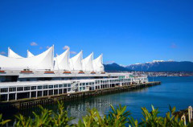
早餐：旅馆内用 午餐：港式风味餐 晚餐：中式海鲜餐
住宿：机上
早餐后随即展开市区观光：首先前往如诗如画的伊莉莎白女皇公园，占地53公顷，园内有开满各种花卉的花圃，名称取得如此具有王室贵气，自然和一般城市公园不同。公园最早并非此名，而是因为英国女皇伊莉莎白曾经到此造访，因而改名为伊莉莎白女皇公园。
接着前往位于温哥华市中心的史丹利公园，是北美最大的城市公园，您可在公园中随处漫步，也可尽情观赏沿路的山海美景、森林与城市景观。史丹利公园的一角的图腾公园，竖立着高耸图腾柱，彰显印地安文化的影响力，最能吸引游客驻足。
然后前往加拿大广场，这里也是1986年世界博览会的展览场地，状式扬帆的蓬顶式建筑，是温哥华著名风景标志之一。之后安排前往温哥华市中心购物街道罗伯逊街，这条街道已超过100年历史，是为了纪念卑诗省省长约翰．罗伯森John Robson而来的，沿途两侧尽是大型百货公司、精品旗舰店、餐厅、纪念礼品店等等是温哥华人最喜爱逛街的地方。
午餐安排享用港式风味餐。午后特别安排搭乘小巧可爱的迷你彩虹船前往曾在纽约获得最佳市集的格兰维尔岛。格兰维尔岛在都市发展后吸引了许多艺术家进驻，除了假日街头艺人的精采表演，还有当地人喜爱的大众市场及许多风格店家。想融合温哥华人的生活，一定要来这里看看。 注：如因天候因素导致彩虹船停驶时，则每人退船票$5加币，敬请见谅！
最后安排前往温哥华发源地～盖士镇，至今街道仍保留古色古香的景观，这一带的纪念品商店几乎是连成一片，想买些带有当地特色的纪念品可得在这用心逛逛，当然也别忘了和全世界第一座蒸汽钟合影留念。
晚餐安排享用中式海鲜餐，晚餐后前往机场办理登机手续，并为这美丽的回忆画上句点。

第九天 温哥华 <出发地>
早餐：Ｘ 午餐：Ｘ 晚餐：Ｘ
住宿：机上
因为飞越国际日期变更线，夜宿于机上。您可观赏精彩的电影，更可以呼呼大睡，直到回到温暖的家。

第十天 <出发地>
早餐：Ｘ 午餐：Ｘ 晚餐：Ｘ
住宿：温暖的家
其实旅途中有太多的惊喜与回忆，这样一次的自我放逐，将使您感受到前所未有的经历，仿佛一年的辛劳都在这异乡的街头得到无限的慰藉。记得，再忙也要去旅行喔！好好计划下一次的旅程吧！

